**第1个数据集**可以通过简单的枚举证明最大价值为370(即200+50+120)。

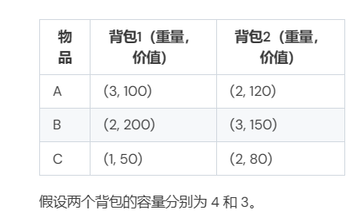

**第2个数据集**有一个特性，即价值为其重量*10，特殊地，所以只要让他们的总重量最大，则价值最大，由此可以看出最优解），重量矩阵W的wij 表示第j个物品在第i个背包的重量为多少，价值矩阵C同理。

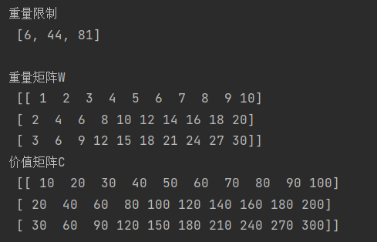

在上述样例中，明显3个背包都能装满，最大价值为1310.

**第3个数据集**是来源于数据集3的变形，我将重量限制分别为15和40的前2个背包（背包1和背包2）优先级设为1（最高优先级）。重量限制为81的背包3优先级设为2，优先级低于前2个背包。

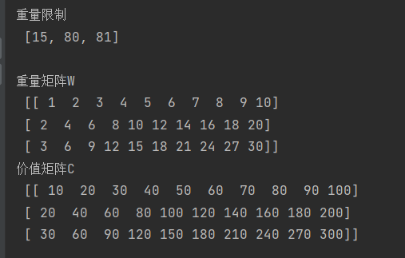

在上述样例中，明显所有物品可以刚好装满前2个背包，分别是前5个物品将背包1装满和后5个物品将背包2装满的情况，此时的最大价值V = (15 +40*2)*10=950,并且背包3为空。